Medidas estadísticas
Medida | Poblacional | Muestral
 | $$Población ordenada=\left(x_{1},x_{2},..,x_{N}\right)$$ | $$Muestra ordenada=\left(X_{1},X_{2},..,X_{n}\right)$$
Tamaño (número de elementos) | $$N$$ | $$n$$
Media (aritmética) | $$μ=\frac{\sum_{i=1}^{N}{x_{i}}}{N}$$ | $$\overline{X}=\frac{\sum_{i=1}^{n}{X_{i}}}{n}$$
Moda | Valor $x_{i}$ que más se repite | Valor $X_{i}$ que más se repite
Cuantil $p$ | Si $p∙N$ no es un número entero:  $$q_{p}=x_{\left\lfloor p∙N\right\rfloor +1}$$  Si $p∙N$ es un número entero:  $$q_{p}=\frac{x_{p∙N}+x_{p∙N+1}}{2}$$  $$Donde \left\lfloor p∙N\right\rfloor =\text{parte entera de }p∙N$$ | Si $p∙n$ no es un número entero:  $${\hat{q}}_{p}=x_{\left\lfloor p∙n\right\rfloor +1}$$  Si $p∙n$ es un número entero:  $${\hat{q}}_{p}=\frac{X_{p∙n}+X_{p∙n+1}}{2}$$  $$Donde \left\lfloor p∙n\right\rfloor =\text{parte entera de }p∙n$$
Valor mínimo, valor máximo, rango | $\min{x}=x_{1}$, $\max{x}=x_{N}$$$\text{rango} x=x_{N}-x_{1}$$ | $\min{X}=X_{1}$, $\max{X}=X_{n}$$$\text{rango} X=X_{n}-X_{1}$$
Varianza | $$σ^{2}=\frac{\sum_{i=1}^{N}{{\left(x_{i}-μ\right)}^{2}}}{N}$$ | También llamada cuasivarianza muestral  $$s^{2}=\frac{\sum_{i=1}^{n}{{\left(X_{i}-\overline{X}\right)}^{2}}}{n-1}$$
Desviación estándar | $$σ=\sqrt{σ^{2}}$$ | $$s=\sqrt{s^{2}}$$
Coeficiente de variación | $$cv=\frac{σ}{μ}$$ | $$CV=\frac{s}{\overline{X}}$$
Rango intercuartílico | $$IQR=Q_{3}-Q_{1}$$  Regla datos atípicos:  $$\left[Q_{1}-1.5∙IQR,{ Q}_{3}+1.5∙IQR\right]$$ | $${\hat{IQR}=\hat{Q}}_{3}-{\hat{Q}}_{1}$$  Regla datos atípicos:  $$\left[{\hat{Q}}_{1}-1.5∙\hat{IQR}, {\hat{Q}}_{3}+1.5∙\hat{IQR}\right]$$
Sesgo o coeficiente de asimetría | $$A=\frac{\frac{1}{N}\sum_{i=1}^{N}{{\left(x_{i}-μ\right)}^{3}}}{σ^{3}}$$ | $$\hat{A}=\frac{\frac{1}{n}\sum_{i=1}^{n}{{\left(X_{i}-\overline{X}\right)}^{3}}}{s^{3}}$$
Curtosis o coeficiente de apuntamiento | $$K=\frac{\frac{1}{N}\sum_{i=1}^{N}{{\left(x_{i}-μ\right)}^{4}}}{σ^{4}}-3$$ | $$\hat{K}=\frac{\frac{1}{n}\sum_{i=1}^{n}{{\left(X_{i}-\overline{X}\right)}^{4}}}{s^{4}}-3$$
Proporción de elementos que cumplen una condición | $$p=\frac{nº elementos que cumplen la condición}{N}$$ | $$\hat{p}=\frac{nº elementos que cumplen la condición}{n}$$

Medidas estadísticas a partir de una tabla de frecuencias
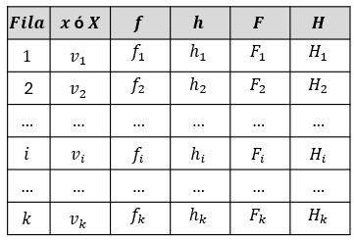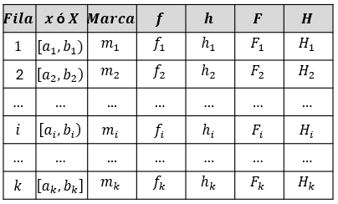
Regla de Sturges: $k=\left\lceil 1+3,322\log_{10}{N}\right\rceil$ (población) ó $k=\left\lceil 1+3,322\log_{10}{n}\right\rceil$ (muestra)
Ejemplos: $10≤n≤15 →k=5; 16≤n≤31 →k=6; 32≤n≤63 →k=7; 64≤n≤127 →k=8$
Medida | Poblacional | Muestral
Media (aritmética) | $$μ=\frac{\sum_{i=1}^{k}{f_{i}v_{i}}}{N}$$ | $$\overline{X}=\frac{\sum_{i=1}^{k}{f_{i}v_{i}}}{n}$$
Media (aritmética)  con datos agrupados | $$μ=\frac{\sum_{i=1}^{k}{f_{i}m_{i}}}{N}$$  $$m_{i}=\frac{a_{i}+b_{i}}{2}$$ | $$\overline{X}=\frac{\sum_{i=1}^{k}{f_{i}m_{i}}}{n}$$
Varianza | $$σ^{2}=\frac{\sum_{i=1}^{k}{f_{i}{\left(v_{i}-μ\right)}^{2}}}{N}$$ | $$s^{2}=\frac{\sum_{i=1}^{k}{f_{i}{\left(v_{i}-\overline{X}\right)}^{2}}}{n-1}$$
Varianza  con datos agrupados | $$σ^{2}=\frac{\sum_{i=1}^{k}{f_{i}{\left(m_{i}-μ\right)}^{2}}}{N}$$ | $$s^{2}=\frac{\sum_{i=1}^{k}{f_{i}{\left(m_{i}-\overline{X}\right)}^{2}}}{n-1}$$
Cuantil | Siendo $v_{i}$ el primer valor que cumple: $F_{i}≥p∙N$  Si $F_{i}>p∙N$:  $$q_{p}=v_{i}$$  Si $F_{i}=p∙N$ :  $$q_{p}=\frac{v_{i}+v_{i+1}}{2}$$ | Siendo $v_{i}$ el primer valor que: $F_{i}≥p∙n$  Si $F_{i}>p∙N$:  $${\hat{q}}_{p}=v_{i}$$  Si $F_{i}=p∙N$ :  $${\hat{q}}_{p}=\frac{v_{i}+v_{i+1}}{2}$$
Cuantil  con datos agrupados | Siendo $[a_{i},b_{i})$ el primero que cumple: $F_{i}≥p∙N$  $$q_{p}=a_{i}+\left(b_{i}-a_{i}\right)∙\frac{p∙N-F_{i-1}}{f_{i}}$$ | Siendo $[a_{i},b_{i})$ el primero que: $F_{i}≥p∙n$  $${\hat{q}}_{p}=a_{i}+\left(b_{i}-a_{i}\right)∙\frac{p∙n-F_{i-1}}{f_{i}}$$

Diagrama de caja para una muestra
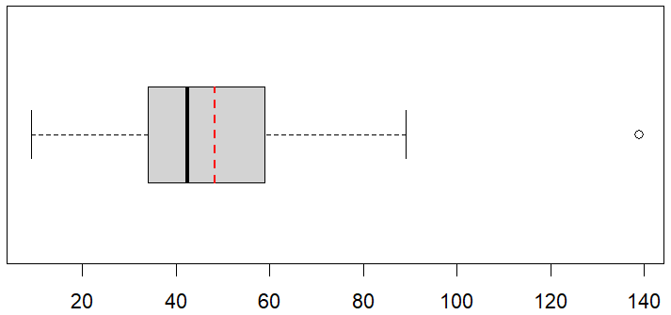
Mínimo valor que
es $≥{\hat{Q}}_{1}-1.5∙\hat{IQR})$
$$dato atípico>{\hat{Q}}_{3}+1.5∙\hat{IQR}$$
máximo valor que es $≤{\hat{Q}}_{3}+1.5∙\hat{IQR})$
$${\hat{Q}}_{1}$$
$${\hat{Q}}_{3}$$
$$\hat{M}$$
$$\overline{X}$$

Estadística bidimensional
Medida | Poblacional | Muestral
Tamaño | $$N$$  $$Población=\left(\left(x_{1},y_{1}\right),\left(x_{2},y_{2}\right),..,\left(x_{N},y_{N}\right)\right)$$ | $$n$$  $$Muestra=\left(\left(X_{1},Y_{1}\right),\left(X_{2},Y_{2}\right),..,\left(X_{n},Y_{n}\right)\right)$$
Medias (aritméticas) marginales | $$μ_{x}=\frac{\sum_{i=1}^{N}{x_{i}}}{N}$$ | $$\overline{X}=\frac{\sum_{i=1}^{n}{X_{i}}}{n}$$
 | $$μ_{y}=\frac{\sum_{i=1}^{N}{y_{i}}}{N}$$ | $$\overline{Y}=\frac{\sum_{i=1}^{n}{Y_{i}}}{n}$$
Varianzas marginales | $${σ_{x}}^{2}=\frac{\sum_{i=1}^{N}{{\left(x_{i}-μ_{x}\right)}^{2}}}{N}$$ | $${s_{X}}^{2}=\frac{\sum_{i=1}^{n}{{\left(X_{i}-\overline{X}\right)}^{2}}}{n-1}$$
 | $${σ_{y}}^{2}=\frac{\sum_{i=1}^{N}{{\left(y_{i}-μ_{y}\right)}^{2}}}{N}$$ | $${s_{Y}}^{2}=\frac{\sum_{i=1}^{n}{{\left(Y_{i}-\overline{Y}\right)}^{2}}}{n-1}$$
Covarianza | $$σ_{xy}=\frac{\sum_{i=1}^{N}{\left(x_{i}-μ_{x}\right)\left(y_{i}-μ_{y}\right)}}{N}$$ | $$s_{XY}=\frac{\sum_{i=1}^{n}{\left(X_{i}-\overline{X}\right)\left(Y_{i}-\overline{Y}\right)}}{n-1}$$
Coeficiente de correlación (de Pearson) | $$ρ=\frac{σ_{xy}}{σ_{x}σ_{y}}$$ | $$r=\frac{s_{XY}}{s_{X}s_{Y}}$$

Medidas estadísticas a partir de una tabla de contingencia sin datos agrupados
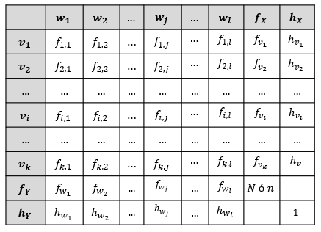
Medida | Poblacional | Muestral
Media (aritmética) marginal de $x$ (ó $X$) | $$μ_{x}=\frac{\sum_{i=1}^{k}{f_{v_{i}}v_{i}}}{N}$$ | $$\overline{X}=\frac{\sum_{i=1}^{k}{f_{v_{i}}v_{i}}}{n}$$
Varianza marginal de $x$ (ó $X$) | $${σ_{x}}^{2}=\frac{\sum_{i=1}^{k}{f_{v_{i}}{\left(v_{i}-μ_{x}\right)}^{2}}}{N}$$ | $${s_{X}}^{2}=\frac{\sum_{i=1}^{k}{f_{v_{i}}{\left(v_{i}-\overline{X}\right)}^{2}}}{n-1}$$
Cuantil marginal de $x$ (ó $X$) | Siendo $v_{i}$ el primer valor que: $F_{v_{i}}≥p_{x}∙N$  Si $F_{v_{i}}>p_{x}∙N$:  $$q_{p_{x}}=v_{i}$$  Si $F_{v_{i}}=p_{x}∙N$ :  $$q_{p_{x}}=\frac{v_{i}+v_{i+1}}{2}$$  Donde $F_{v_{i}}=\sum_{r=1}^{i}{f_{v_{i}}}$ | Siendo $v_{i}$ el primer valor que: $F_{v_{i}}≥p_{X}∙n$  Si $F_{v_{i}}>p_{X}∙n$:  $${\hat{q}}_{p_{X}}=v_{i}$$  Si $F_{v_{i}}=p_{X}∙n$ :  $${\hat{q}}_{p_{X}}=\frac{v_{i}+v_{i+1}}{2}$$  Donde $F_{v_{i}}=\sum_{r=1}^{i}{f_{v_{i}}}$
Media condicionada de $x$ (ó $X$) cuando $y$ (ó $Y$) = $w_{j}$ | $$μ_{x}\left|w_{j}\right.=\frac{\sum_{i=1}^{k}{f_{i,j}v_{i}}}{f_{w_{j}}}$$ | $$\overline{X}\left|w_{j}\right.=\frac{\sum_{i=1}^{k}{f_{i,j}v_{i}}}{f_{w_{j}}}$$
Varianza condicionada de $x$ (ó $X$) cuando $y$ (ó $Y$) = $w_{j}$ | $${σ_{x}}^{2}\left|w_{j}\right.=\frac{\sum_{i=1}^{k}{f_{i,j}{\left(v_{i}-μ_{x}\left|w_{j}\right.\right)}^{2}}}{f_{w_{j}}}$$ | $${s_{X}}^{2}\left|w_{j}\right.=\frac{\sum_{i=1}^{k}{f_{i,j}{\left(v_{i}-\overline{X}\left|w_{j}\right.\right)}^{2}}}{f_{w_{j}}-1}$$
Cuantil condicionado $p$ de $x$ (ó $X$) cuando $y$ (ó $Y$) = $w_{j}$ | Siendo $v_{i}$ el primer valor que: $F_{i,j}≥p_{x}∙f_{w_{j}}$  Si $F_{i,j}>p_{x}∙f_{w_{j}}$:  $$q_{p_{x}}\left|w_{j}\right.=v_{i}$$  Si $F_{i,j}=p_{x}∙f_{w_{j}}$ :  $$q_{p_{x}}\left|w_{j}\right.=\frac{v_{i}+v_{i+1}}{2}$$  Donde $F_{i,j}=\sum_{r=1}^{i}{f_{r,j}}$ | Siendo $v_{i}$ el primer valor que: $F_{i,j}≥p_{X}∙f_{w_{j}}$  Si $F_{i,j}>p_{X}∙f_{w_{j}}$:  $${\hat{q}}_{p_{X}}\left|w_{j}\right.=v_{i}$$  Si $F_{i,j}=p_{X}∙f_{w_{j}}$ :  $${\hat{q}}_{p_{X}}\left|w_{j}\right.=\frac{v_{i}+v_{i+1}}{2}$$  Donde $F_{i,j}=\sum_{r=1}^{i}{f_{r,j}}$
Independencia | $\frac{f_{i,j}}{N}=h_{v_{i}}∙h_{w_{j}}$ para todo $i$ y $j$ | $\frac{f_{i,j}}{n}=h_{v_{i}}∙h_{w_{j}}$ para todo $i$ y $j$

Medidas estadísticas a partir de una tabla de contingencia con datos agrupados
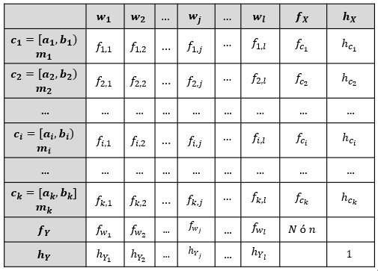

Medida | Poblacional | Muestral
Media (aritmética) marginal de $x$(ó $X$) | $$μ_{x}=\frac{\sum_{i=1}^{k}{f_{c_{i}}m_{i}}}{N}$$ | $$\overline{X}=\frac{\sum_{i=1}^{k}{f_{c_{i}}m_{i}}}{n}$$
Varianza marginal de $x$(ó $X$) | $${σ_{x}}^{2}=\frac{\sum_{i=1}^{k}{f_{c_{i}}{\left(m_{i}-μ_{x}\right)}^{2}}}{N}$$ | $${s_{X}}^{2}=\frac{\sum_{i=1}^{k}{f_{c_{i}}{\left(m_{i}-\overline{X}\right)}^{2}}}{n-1}$$
Cuantil marginal $p$ de $x$ (ó $X$) | Siendo $[a_{i},b_{i})$ el primero que cumple:  $$F_{c_{i}}≥p_{x}∙N$$  $$q_{p_{x}}=a_{i}+\left(b_{i}-a_{i}\right)∙\frac{p_{x}∙N-F_{c_{i-1}}}{f_{c_{i}}}$$  Donde $F_{c_{i}}=\sum_{r=1}^{i}{f_{c_{i}}}$ | Siendo $[a_{i},b_{i})$ el primero que cumple:  $$F_{c_{i}}≥p_{X}∙n$$  $${\hat{q}}_{p_{X}}=a_{i}+\left(b_{i}-a_{i}\right)∙\frac{p_{X}∙n-F_{c_{i-1}}}{f_{c_{i}}}$$  Donde $F_{c_{i}}=\sum_{r=1}^{i}{f_{c_{i}}}$
Media condicionada de $x$ (ó $X$) cuando $y$ (ó $Y$) = $w_{j}$ | $$μ_{x}\left|w_{j}\right.=\frac{\sum_{i=1}^{k}{f_{i,j}m_{i}}}{f_{w_{j}}}$$ | $$\overline{X}\left|w_{j}\right.=\frac{\sum_{i=1}^{k}{f_{i,j}m_{i}}}{f_{w_{j}}}$$
Varianza condicionada de $x$ (ó $X$) cuando $y$ (ó $Y$) = $w_{j}$ | $${σ_{x}}^{2}\left|w_{j}\right.=\frac{\sum_{i=1}^{k}{f_{i,j}{\left(m_{i}-μ_{x}\left|w_{j}\right.\right)}^{2}}}{f_{w_{j}}}$$ | $${s_{X}}^{2}\left|w_{j}\right.=\frac{\sum_{i=1}^{k}{f_{i,j}{\left(m_{i}-\overline{X}\left|w_{j}\right.\right)}^{2}}}{f_{w_{j}}-1}$$
Cuantil condicionado $p$ de $x$ (ó $X$) cuando $y$ (ó $Y$) = $w_{j}$ | Siendo $[a_{i},b_{i})$ el primero que cumple:  $$F_{i.j}≥p_{x}∙f_{w_{j}}$$  $$q_{p_{x}}\left|w_{j}\right.=a_{i}+\left(b_{i}-a_{i}\right)∙\frac{p_{x}∙f_{w_{j}}-F_{i-1,j}}{f_{i,j}}$$  Donde $F_{i,j}=\sum_{r=1}^{i}{f_{r,j}}$ | Siendo $[a_{i},b_{i})$ el primero que cumple:  $$F_{i,j}≥p_{X}∙f_{w_{j}}$$  $${\hat{q}}_{p_{X}}\left|w_{j}\right.=a_{i}+\left(b_{i}-a_{i}\right)∙\frac{p_{X}∙f_{w_{j}}-F_{i-1,j}}{f_{i,j}}$$  Donde $F_{i,j}=\sum_{r=1}^{i}{f_{r,j}}$
Independencia | $\frac{f_{i,j}}{N}=h_{c_{i}}∙h_{w_{j}}$ para todo $i$ y $j$ | $\frac{f_{i,j}}{n}=h_{c_{i}}∙h_{w_{j}}$ para todo $i$ y $j$

